Федеральное государственное бюджетное образовательное учреждение высшего образования

|  |  |
| --- | --- |
| **Gerb-BMSTU_01** | ***«Московский государственный технический университет  имени Н.Э. Баумана***  ***(национальный исследовательский университет)»***  ***(МГТУ им. Н.Э. Баумана)*** |

ФАКУЛЬТЕТ «Информатика и системы управления»

КАФЕДРА «Защита информации»

**Лабораторная работа**

**на тему:**

«Работа с дисковыми пространствами. Разделы, LVM, точки монтирования»

(по курсу «Системное программное обеспечение»)

**Выполнил:**

Студент ИУ10-36

Сергеев Никита Михайлович

**Преподаватель:**

Лысюк Сергей Владиславович, ИУ10

Москва, 2022

**Цель работы**: изучить файловые системы Ext4 и EXT, физические и логические тома и научиться управлять ими.

**Задачи**:

1. Разобрать структуру файловой системы
2. Узнать, что такое точка монтирования
3. Познакомиться с понятием раздела, научиться их создавать
4. Познакомиться с LVM
5. Выясним, для чего используются ссылки и inode

**Ход работы:**

1

Сделан на семинаре.

2

Чтобы пользоваться xfs нужно установить



Добавили XFS

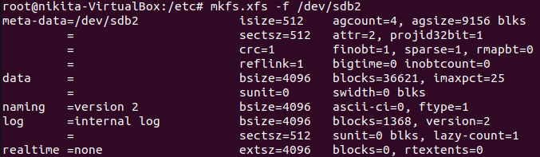

Устанавливаем флаг “lvm” на второй раздел диска

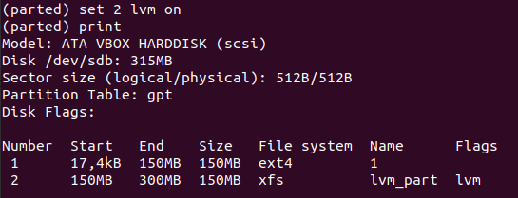

Создадим из раздела физический том

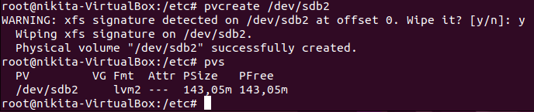

Создадим новую Volume Group и добавим в неё созданный ранее физический том

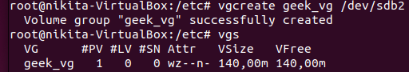

Выделим часть группы под логический том

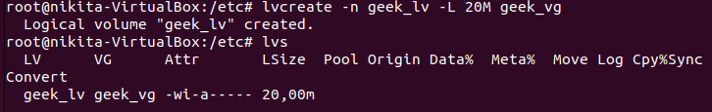

Создадим ФС по аналогии с обычным разделом

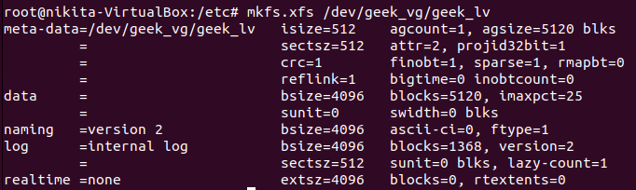

Монтируем её



3

Создадим файл /mnt/ext4/file1



Наполним файл произвольным содержимым с помощью nano.

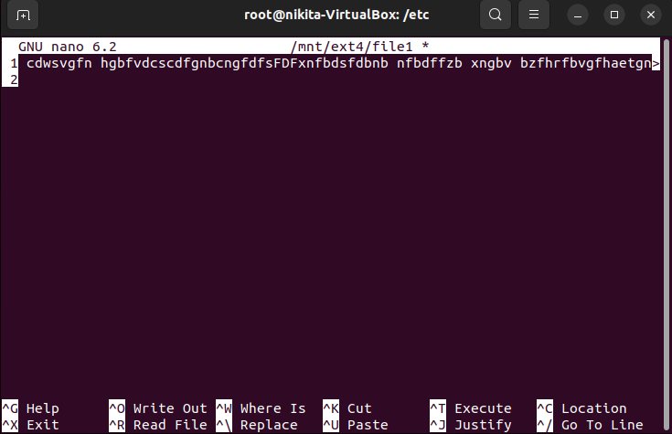

Скопируем содержимое в file2



Создадим символическую (file3) и жёсткую (file4) ссылку на file1

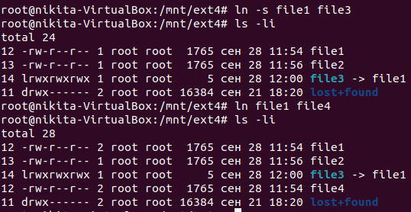

Удалим файл один и попытаемся посмотреть, что находится в каждом из файлов

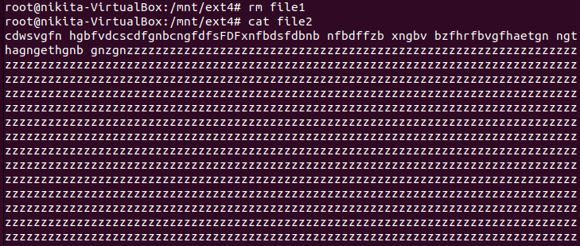



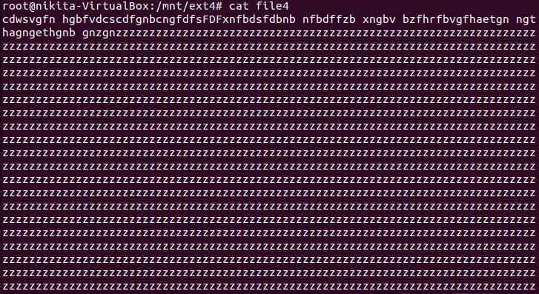

Итого: в file2, file4 остались данные, а file3 ссылается на несуществующий файл.

4

Создадим ссылку вида **/mnt/xfs/link** на **/mnt/ext4/file4**



Теперь переместимся в папку с созданной ссылкой и проверим её наличие

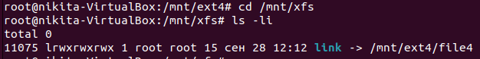

**Вывод**

В ходе лабораторной работы были изучены такие понятия, как: «Раздел», «Точка монтирования», «Файловая система», «Logical Volume Manager (LVM)», «inode», и рассмотрены методы работы с ними.